黑龙江工程学院
关于目前横向科研经费审批报销的说明
为进一步加强科研经费过程管理，优化科研经费报销流程，落实科研经费“放管服”改革政策，扩大科研人员的自主权,降低科研经费的管控风险,确保科研经费合理规范使用，我校重新确定了横向科研经费的审批报销流程，现说明如下：
一、横向科研经费报销审批权限及流程
1.经费单笔支出5万元以下（不含5万元），由2位经手人签字，项目负责人审批后，到财务处审核报销；
2.经费单笔支出5万元-10万元（不含10万元），由2位经手人签字，项目负责人、所在学院（部）主管科研副院长审核，科研处副处长审批后，到财务处审核报销；
3.经费单笔支出10万元（含10万元）以上，由2位经手人签字，项目负责人、所在学院（部）院长、科研处处长、财务处审核，主管科研副校长审批后，到财务处审核报销。
(注：外拨经费及科研绩效不受上述额度限制。)
二、关于外拨科研经费的相关要求
外拨科研经费分为校外合作费和校外协作费。校外合作费为项目合同中列明的共同承担项目任务的单位向合作单位拨付的经费；校外协作费为没有在项目立项合同中列明，但在项目实施过程中确需非研究性工作单位作为协作单位承担部分加工、检测、分析、测试、设备租赁等工作，而向协作单位拨付的经费。
外拨科研经费在报销时需满足以下要求：
1.外拨科研经费的总额原则上不超过项目经费的50%；
2.所有外拨科研经费（不分额度）均需签订合同，统一加盖科研合同专用章，严禁擅自以二级学院(部门)名义对外签订合同，报销外拨科研经费时均需提供下列材料:
(1)票据;
(2)立项合同(合同中含经费预算表);
(3)外拨经费合同;
(4)黑龙江工程学院外拨科研经费审批表（见附件）。
(5)外拨单位营业执照和资质证书（如外拨单位为高校、科研院所的则不需提供营业执照和资质证书）。
附件:1. 横向科研项目经费使用流程图
2. 黑龙江工程学院外拨科研经费审批表
3. 财务报销凭证格式

科研处 财务处
2022年11月16日

横向科研项目经费使用流程图

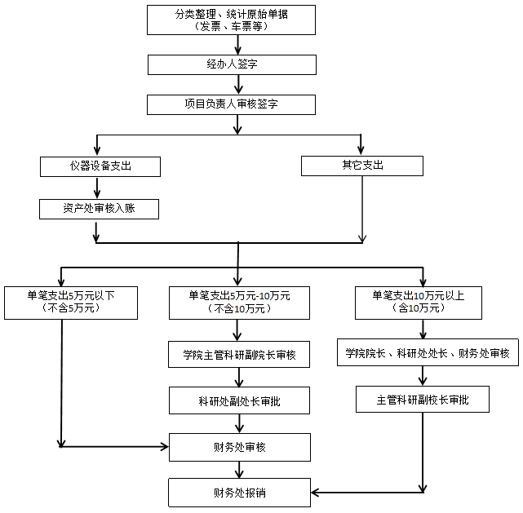

附件：
黑龙江工程学院外拨科研经费审批表
项目名称
项目类型 |  | 项目委托单位
项目开始时间 |  | 项目计划完成时间
项目负责人 |  | 所在部门
项目编号 |  | 已到账金额
外拨单位 |  | 外拨总金额（万元）
外拨理由 | □合作  □协作  其他
项目负责人  意见 | 项目负责人签字： 日期：
所在单位  审核意见 | 单位负责人签字： 日期： 单位公章：
科研处  审核意见 | 部门负责人签字： 日期：
财务处  审核意见 | 部门负责人签字： 日期：
主管科研校长  审核意见 | 签字： 日期：
注：本表一式三份，科研处、财务处及项目负责人各1份

